الاهتزازات الحرة لجملة كهربائية
تفريغ مكثفة في وشيعة تحريضية الدارة (RLC)(
الدراسة التجريبية
الهدف : معاينة الاهتزازات الكهربائية الحرة
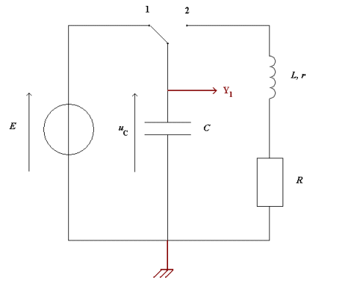
نشاط 01:
G
- ماذا يحصل عندما نفرغ شحنة مكثفة في وشيعة؟
حقق التركيب الممثل في الوثيقة 01
عند شحن المكثفة البادلة في الوضع 01
- ماهو التوتر المشاهد في المدخل y₁ لراسم الاهتزاز المهبطي ؟
………………………………………..
- ماشكل U_{c}(t المشاهد على راسم الاهتزاز المهبطي

    - البادلة في الوضع 01 : المكثفة في حالة :................................... ، البيان على شكل دالة .................
    - البادلة في 02 : المكثفة في حالة ..................... والمولد خارج ................
    - اتجاه حركة مؤشر الغالفانومتر ......................................
    - طبيعة الطاقة المخزنة في المكثفة .........................................
    - طبيعة الطاقة المخزنة في الوشيعة .........................................
    - الطاقة المحررة من طرف المكثفة أثناء التفريغ في الدارة (R;L;C ) تحول جزء منها الى طاقة ........................ في ........................ بفعل ..................
    - عندما تنعدم شحنة ...................تعيد .................الطاقة التي خزنتها الى ...................فتشحن من جديد و هكذا . لكن في كل مرة تنقص طاقتها .بفعل ....................فيكون البيان والاهتزازات الحاصلة شبه ......... وسعتها ...................لذا نقول أن الاهتزازات ..................
    - الدارة لا تتلقى طاقة من الوسط الخارجي فالاهتزازات ................
نتيجة : نسمي الدارة R ;L ;C بالدارة المهتزة الحرة والمتخامدة ، والنظام في الدارة شبه دوري .
- اذا كان مجموع المقاومات معدوم أي الدارة هي L C كيف يكون شكل البيان حيث المكثفة مشحونة في البداية ؟

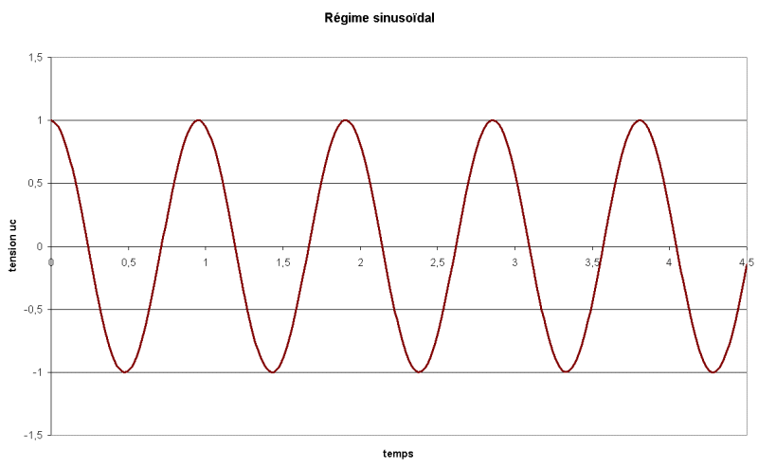
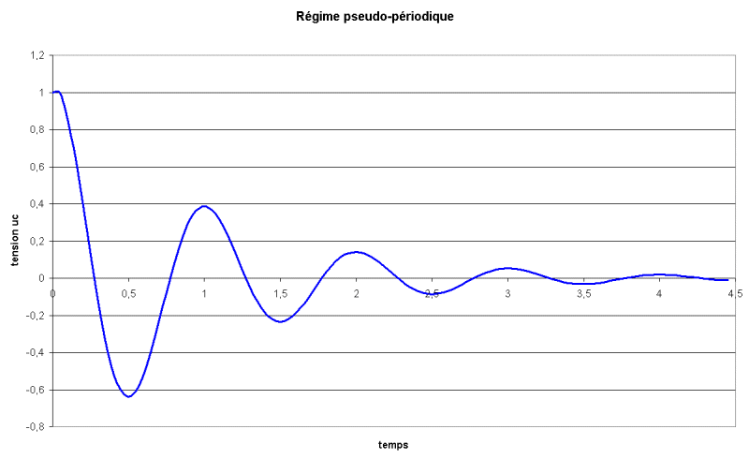
معطيات :
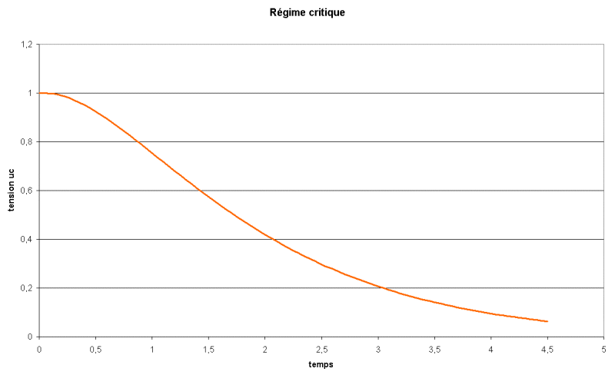

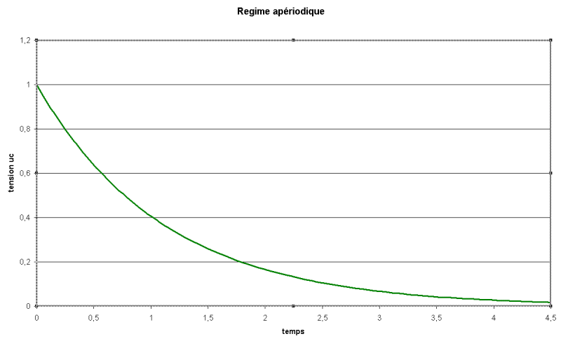

العوامل المؤثرة على نظام الاهتزاز الكهربائي الحر
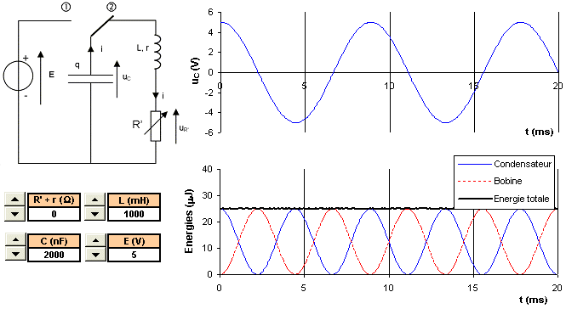
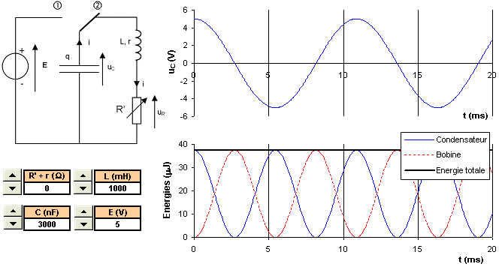
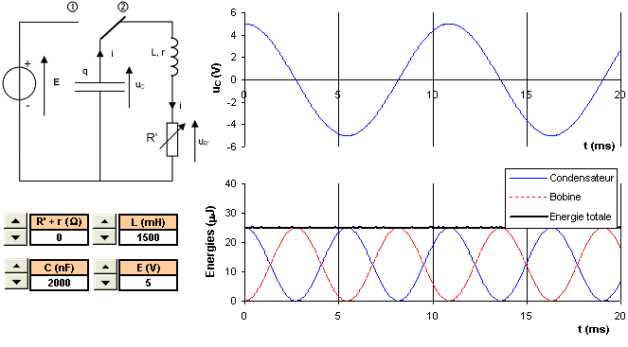

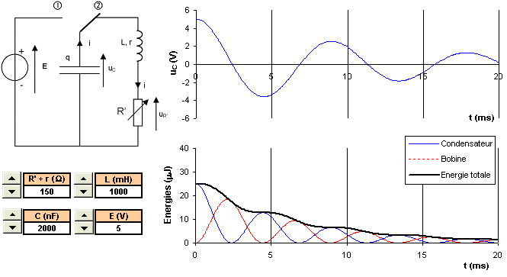

نلاحظ ثلاث أنظمة (أنماط) تشغيل
النظام الدوري
اذا كانت قيم R ضعيفة جدا أو منعدمة
نحصل على اهتزازات كهربائية حرة دورية جيبية وغير متخامدة ،
دورها الذاتي T₀ يعطى بالعبارة : T₀ = 2π LC حيث :
L :ذاتية الوشيعة بالهنري (H)
C: سعة المكثفة بالفاراد (F)
وتبقى السعة U_{c} ثابة تقريبا ، U_{c}(t) : دالة جيبية

النظام شبه الدوري :
اذا كانت قيم R ضعيفة
نحصل على اهتزازات كهربائية حرة شبه دورية متخامدة شبه دورها T
ونلاحظ تناقصا ضئيلا لسعة التوتر U_{c} ، U_{c}(t) : دالة درية غير جيبية

النظام اللادوري :
من أجل قيم كبيرة لـ R
التوتر الكهربائي بين طرفي المكثفة ، ينعدم قبل أن ينجز اهتزازة واحدة فيسمى
النظام اللادوري
في النظام اللادوري لا توجد اهتزازات U_{c}(t) دالة رتيبة .
ملاحظات هامة :
يسمى الاهتزاز الكهربائي الحر لأنه لايوجد مولد في الدارة الكهربائية المهتزة .
اذا كان التخامد ضعيفا فان شبه الدور T للدارة (RLC) يكون مساويا للدور الذاتي T₀ للدارة (LC) أي في حالة R = 0Ω

عند حد معين من قيم R و هي R_{c} ( المقاومة الحرجة) نسمي النظام اللادوري
النظام الحرج

الدراسة التحليلية

المعادلة التفاضلية للدارة :( RLC)
لتكن الدارة الكهربائية (RLC) المؤلفة من ناقل أومي مقاومته R ووشيعة ذاتيتها L ومقاومتها مهملة ، ومكثفة سعتها C الشكل المقابل :
المكثفة مشحونة ابتداءا ، ولا يوجد مولد ( الدارة حرة)
حسب قانون التوترات ، لدينا في كل لحظة :

اذاكانت R =0

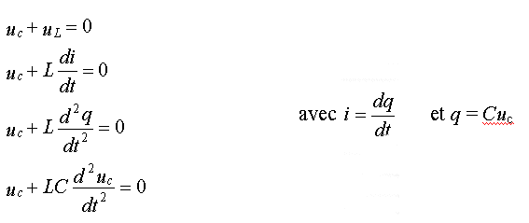

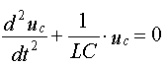 معادلة تفاضلية حلها من الشكل : 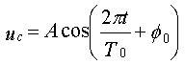

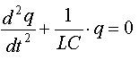 معادلة تفاضلية حلها من الشكل :

ايجاد عبارة الدور

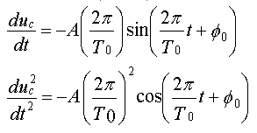بتعويض المشتقة الثانية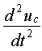 في المعادلة التفاضلية
نجد :
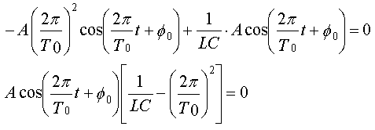

اذا كان الطرف :
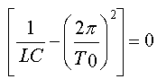

إيجاد A و φ₀ عند اللحظة .t =0
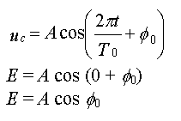
عند .t =0 → U_{c} =E

E = A cos (0 + φ₀)
E = A cos φ₀
→A = E →cos φ₀ = 1
A = E و φ₀= 0
التوتر بين طرفي المكثفة علاقتها من الشكل

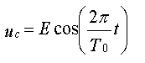
E (V)
T₀ (s)
φ (rad)
uc (V)

- صف المنحنى المشاهد وفسر ماذا يحدث في الدارة
ان المنحنى المشاهد هو دالة شبه دورية ، شبه دورها T متغيرة السعة ،و تتناقص بمرور الزمن ، لذا نقول ان الدارة (RLC) هي محل لاهتزاز كهربائي حر لان المولد خارج الدارة
التفسير
المكثفة المشحونة ابتداء ، تتفرغ عبر الدارة (RLC) فتخزن الوشيعة طاقة مغناطيسية ، وعندما تنعدم شحنة المكثفة ، تعيد الوشيعة الطاقة التي خزنتها الى المكثفة ، فتبدأ المكثفة بالشحن من جديد ، وهكذا...لكن في كل مرة تنقص طاقتها بفعل جول في الناقل الأومي R ولذا نلاحظ تناقص سعة U_{c} .
نتيجة :
الدارة (RLC) على تسلسل ، التي فيها المكثفة مشحونة ابتداء ، هي محل لاهتزاز كهربائي حر متخامد . التخامد يفسر سبب وجوده الى فقد الطاقة الكهربائية بفعل جول .

تغير شدة التيار
نتابع تغير شدة التيار بين طرفي المقاومة بمساعدة قانون أوم
لدينا
q = Cuc
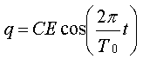

حيث

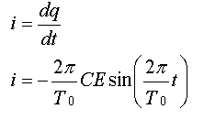
باستخدام العلاقة :

نجد : 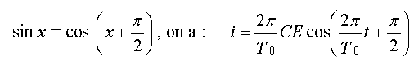

التحقق من وحدة T₀ باستخدام التحليل البعدي :

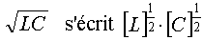

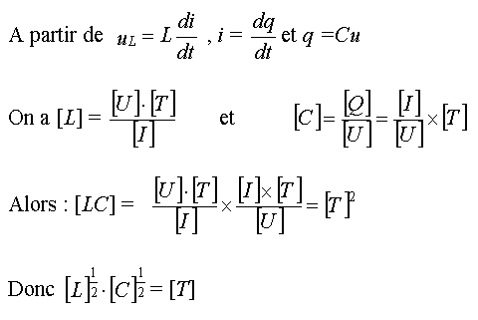

اذن وحدة الدور هي الثانية

الدراسة الطاقوية : أنظر في العملي
- حالة الدارة LC :
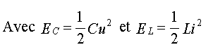

ETotale = EC + EL = constante
هناك تبادل في الطاقة بين المكثفة و الوشيعة
- اذا كان فرق الكمون أعظميا بين طرفي المكثفة U_{C} = E نجد : 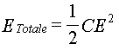

- اذا بلغت شدة التيار قيمة عظمى في الوشيعة I=I_{max} فان الطاقة الكلية : 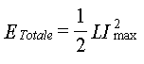

  - حالة الدارة R L C

في الدارة RLC هناك تبادل في الطاقة بين المكثفة و الوشيعة ، لكن هناك ضياع في الطاقة بفعل جول ( تحويل حراري ) في المقاومة .

اذن هناك تخامد في الاهتزازات
السؤال المطروح :

ماذا تمثل البيانات التالية :
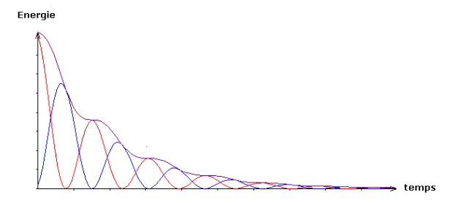

الجواب : 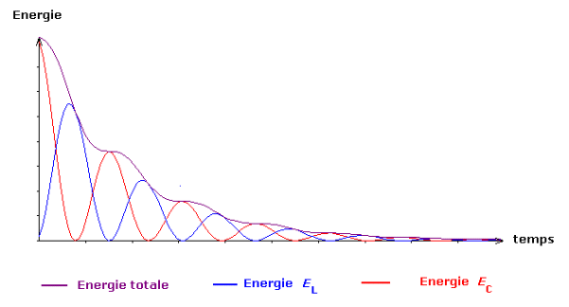

- عند اللحظة t=0 المنحنى الأحمر في قيمة عظمى هذا يدل على أن الطاقة مخزنة في المكثفة أي التوتر أعظمي في هذه اللحظة .
- عند اللحظة t=0 المنحنى الأزرق في قيمة دنيا هذا يدل أن الوشيعة لم تصل اليها الطاقة بعد من المكثفة .
- المنحنى البنفسجي الطاقة الكلية لمجموع البيانين .

  - تغذية الاهتزازات : الطاقة الضائعة بفعل جول P = R.I² في الدارة R L C نعوصها بجهاز dispositif d'entretien externe

